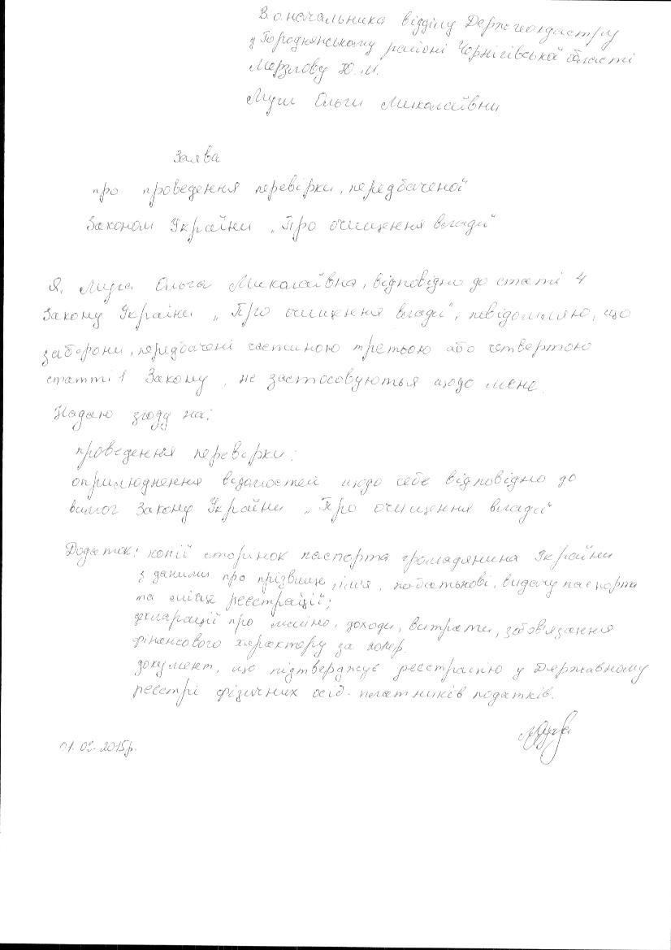

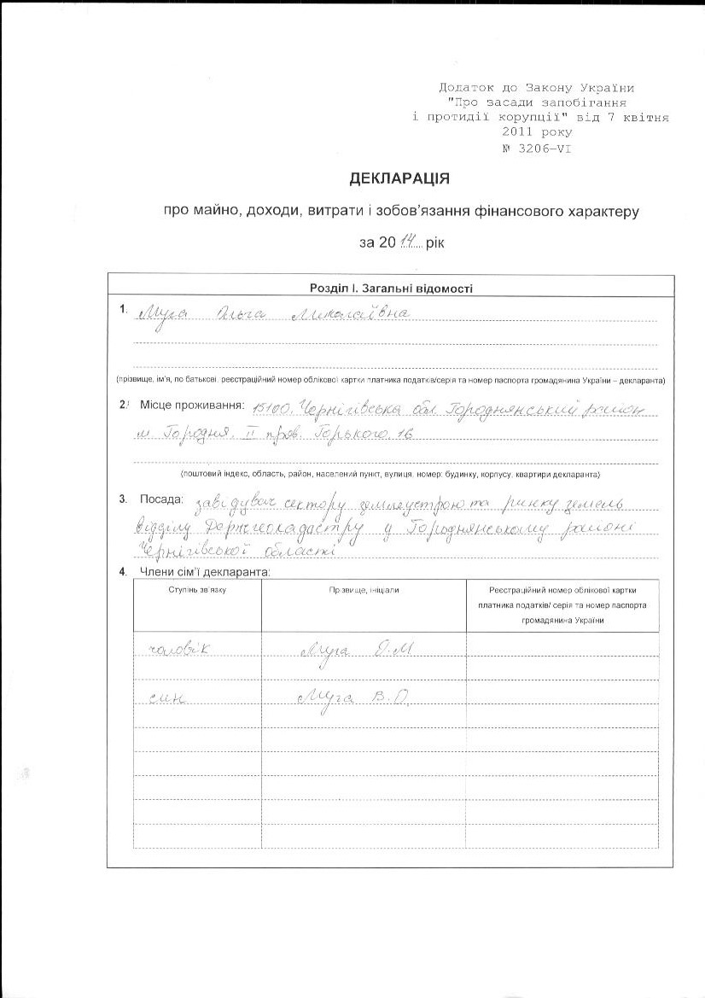

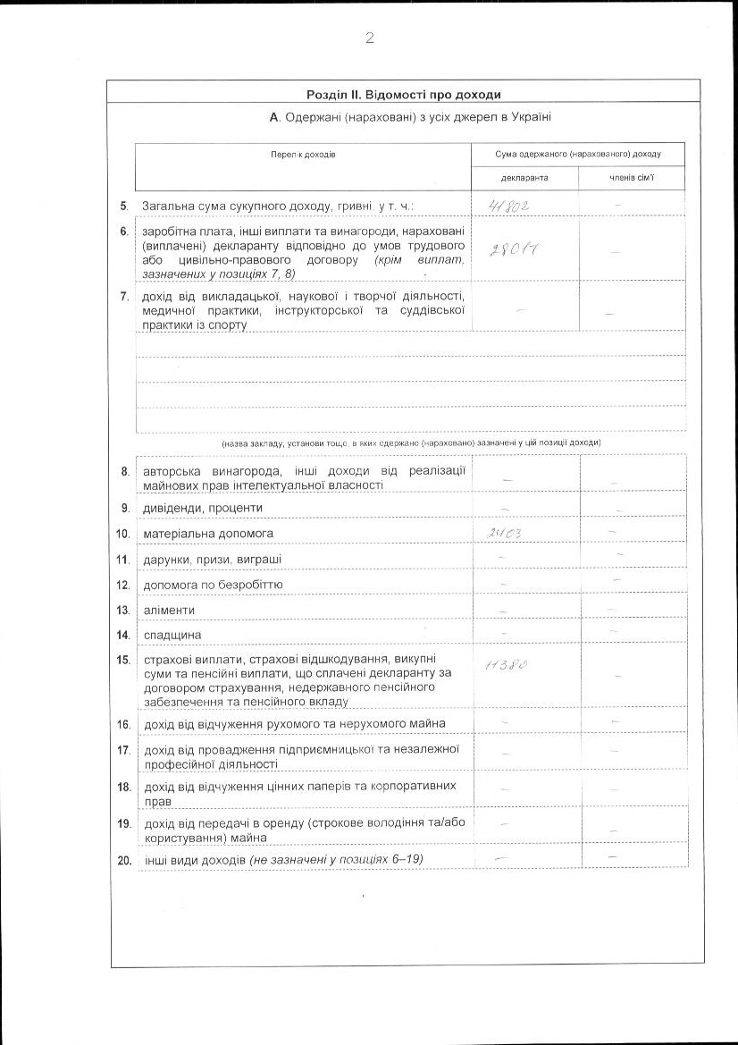

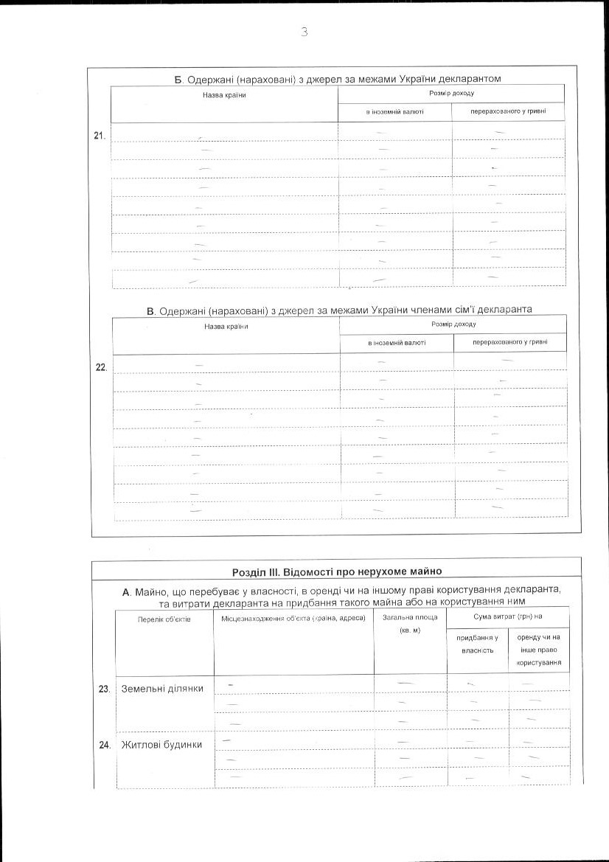

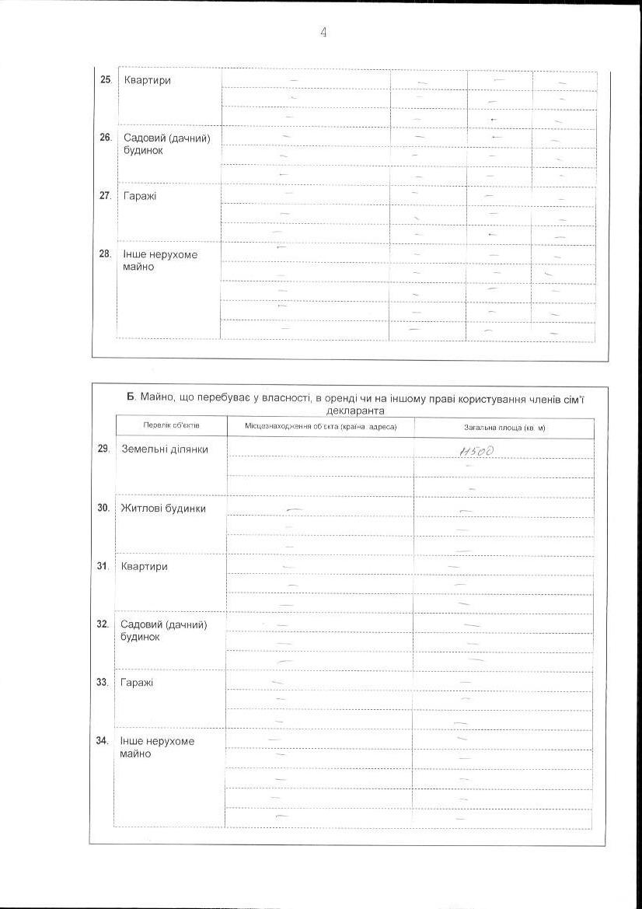

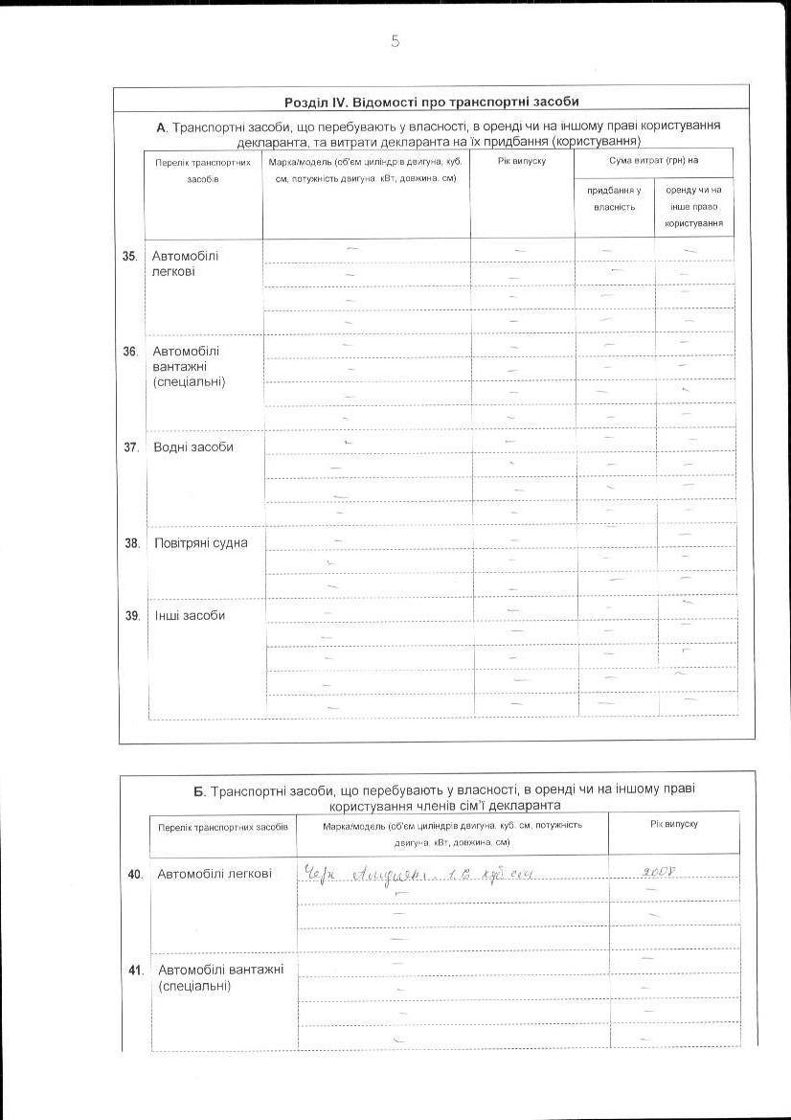

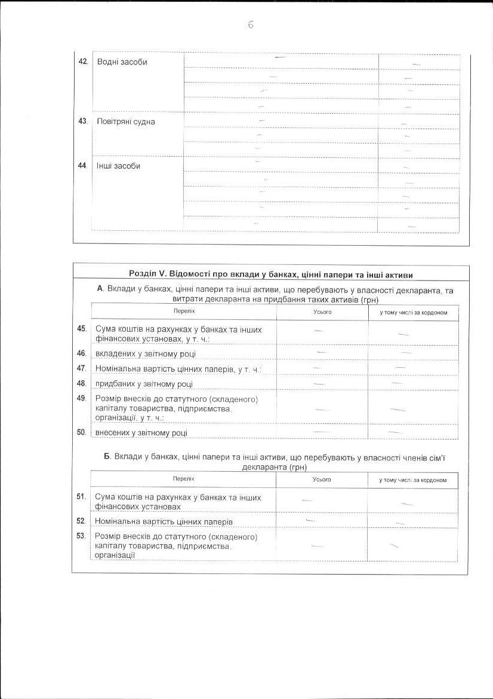

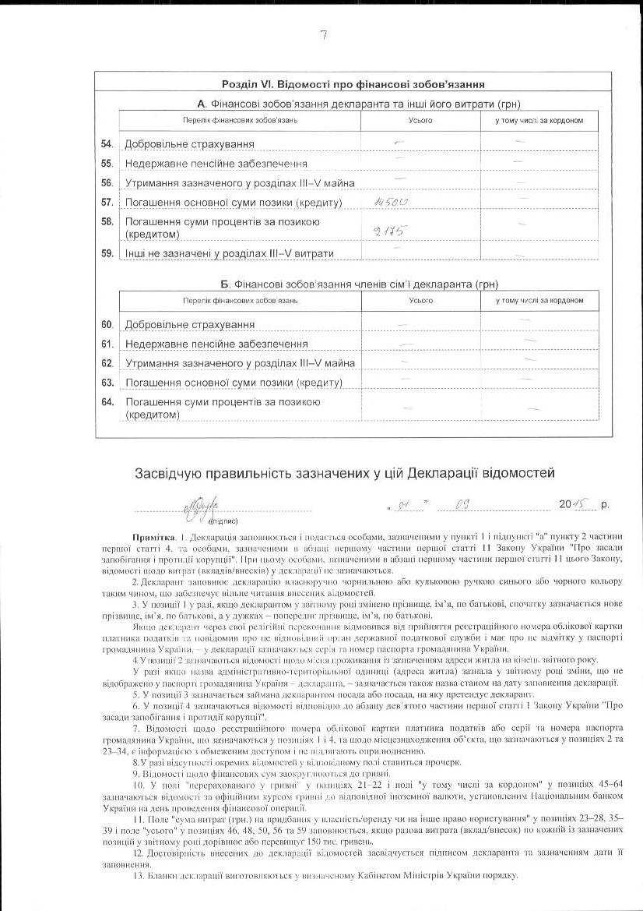

Інформація щодо результатів проведення перевірки, передбаченої Законом України "Про очищення влади", стосовно Муги Ольги Миколаївни

За результатами перевірки, проведеної на виконання вимог Закону України "Про очищення влади" та Порядку проведення перевірки достовірності відомостей щодо застосування заборон, передбачених частинами третьою і четвертою статті 1 Закону України "Про очищення влади", затвердженого постановою Кабінету Міністрів України від 16 жовтня 2014 р. № 563, встановлено, що до завідувача сектору землеустрою та ринку земель Відділу Держгеокадастру у Городнянському районі Чернігівській області Муги Ольги Миколаївни, не застосовуються заборони, визначені частинами третьою та четвертою статті 1 Закону України "Про очищення влади" (довідка від 02.11.2015).

